**Resolución de nombres en el cliente /etc/hosts**

Ponemos en firefox

www.tal.com

Ejemplo

1ero mira si esta en el fichero /etc/hosts (recordar formato --> 127.0.0.1 [www.tal.com](http://www.tal.com) )

Nc -l 8000

I fem en el navegador de nou: [www.tal.com](http://www.tal.com)

Després anirà a /etc/resolv.conf (antiguo)

(el nuevo está basado el systemd y se encuentra en )

**RESOLUCION INVERSA**: Dada una IP dona el domini que l’allotja.

Utilitzar amb correus per verificar si les IP del remitent els servidors.

(NO ENTRA A EXAMEN)

Editem en el **servidor** (si mirem aquest no delega res):

@ SOA dns yo.gmail 1 4 4 4 4

NS dns

dns A 192.168.122.168

asix.informatica A 192.168.100.1

smx.informatica A 192.168.200.2

$GENERATE 20-30 alu$.asix.informatica A 192.168.100.$

$GENERATE 20-30 alu$.smx.informatica A 192.168.200.$

Editem /etc/resolv.conf en el **client:**

nameserver 192.168.122.168

Anem al client i fem:

Host asix.informatica.edt

----------------------------

En resolució DNS alu1.asix.inf.edt

Edt →asix --> inf→ fins al PC alu1

En canvi en la la IP l’últim es el PC 192.168.1.122

Per tant hem de fer-ho al revés 122.1.168.192

Este PC 122.1.168.192 que nombre tiene?

Esto es zona

En el fitxer named.default-zones, afegim:

Al default-zones:

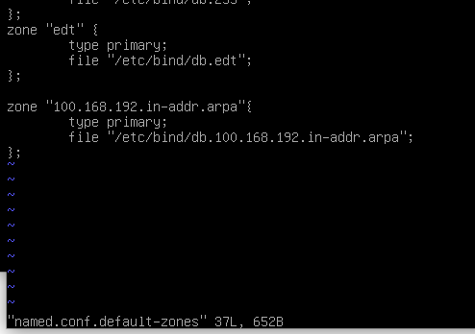

Al db.100 ….

PTR → Resolución inversa.

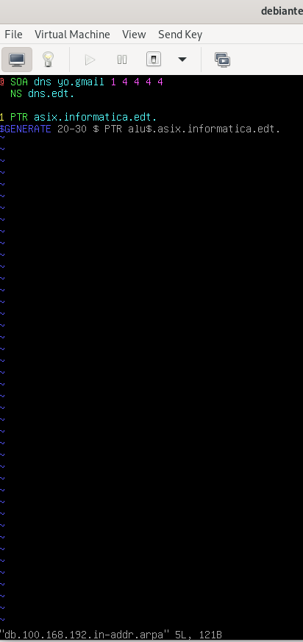

Provem a client:

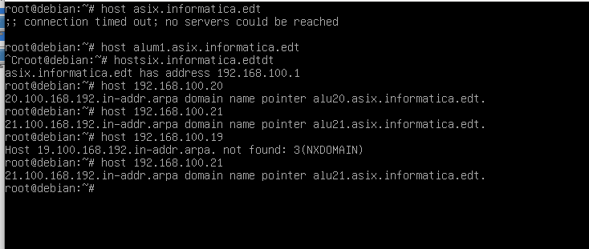

FORMA DE GESTIONAR:

1era FORMA REPARTIDO, cada dominio depende de un pc distinto--------------------------

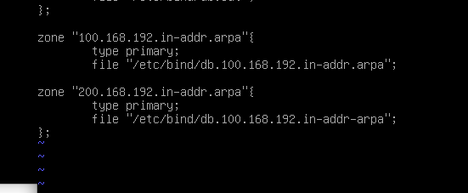

2 archivos db.100...

db.200…

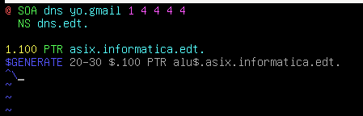

2nda FORMA CENTRALIZADA-------------------------------------------------------------

Si ens fixem la zona té un scope de 192.168.XX.XX

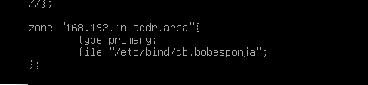

1 sól fitxer db.bobesponja

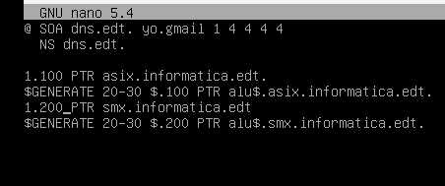

El $.100 , es pq al afegir la zona seria 1.168.192 i ha de ser 1.100.168.192

El 1. es per indicar que es la màquina 1 (el servidor)